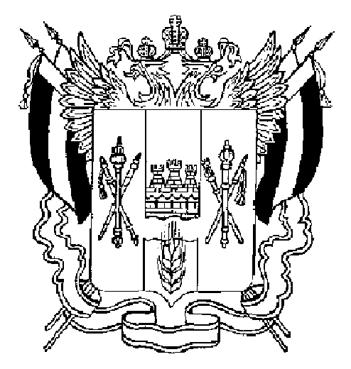

ПРАВИТЕЛЬСТВО РОСТОВСКОЙ ОБЛАСТИ

ПОСТАНОВЛЕНИЕ

от 21.01.2020 33

г. Ростов-на-Дону

О внесении изменений
в некоторые постановления
Правительства Ростовской области

В целях повышения активности органов местного самоуправления в Ростовской области и в связи с кадровыми изменениями в органах исполнительной власти Ростовской области Правительство Ростовской области постановляет:

1. Внести в некоторые постановления Правительства Ростовской области изменения согласно приложению.
2. Настоящее постановление вступает в силу со дня его официального опубликования.
3. Контроль за выполнением настоящего постановления возложить на заместителя Губернатора Ростовской области Рудого В.В.

Губернатор
Ростовской области В.Ю. Голубев

Постановление вносит
управление по взаимодействию
с органами местного самоуправления
Правительства Ростовской области
Приложение
к постановлению
Правительства
Ростовской области
от 21.01.2020 № 33

ИЗМЕНЕНИЯ,
вносимые в некоторые
постановления Правительства Ростовской области

1. В постановлении Правительства Ростовской области от 23.12.2011 № 298 «Об областном конкурсе на звание «Лучшее поселение Ростовской области»:
1.1. В приложении № 1:
1.1.1. Пункт 1.3 раздела 1 изложить в редакции:
«1.3. Конкурс проводится по трем категориям муниципальных образований:
I категория – поселения с численностью населения до 3,0 тыс. человек;
II категория – поселения с численность населения свыше 3,0 тыс. человек;
III категория – поселения, на территории которых находится населенный пункт, являющийся административным центром муниципального района Ростовской области.».
1.1.2. В пункте 3.3 раздела 3 слово «приложению» заменить словом «приложению № 1».
1.1.3. Пункт 4.4 раздела 4 изложить в следующей редакции:
«4.4. Победителями конкурса в I категории муниципальных образований признаются поселения, занявшие 1, 2 и 3-е места соответственно, которым присваивается звание «Лучшее поселение Ростовской области», вручаются дипломы Правительства Ростовской области (I, II и III степени) по форме согласно приложению № 2 к настоящему Положению и денежные премии. Размер денежных премий для победителей конкурса, занявших:
1-е место, – 1 200,0 тыс. рублей;
2-е место, – 1 000,0 тыс. рублей;
3-е место, – 900,0 тыс. рублей.».
1.1.4. Пункт 4.5 раздела 4 изложить в следующей редакции:
«4.5. Победителями конкурса во II категории муниципальных образований признаются поселения, занявшие 1, 2 и 3-е места соответственно, которым присваивается звание «Лучшее поселение Ростовской области», вручаются дипломы Правительства Ростовской области (I, II и III степени) по форме согласно приложению № 2 к настоящему Положению и денежные премии. Размер денежных премий для победителей конкурса, занявших:
1-е место, – 1 400,0 тыс. рублей;
2-е место, – 1 000,0 тыс. рублей;
3-е место, – 800,0 тыс. рублей.».
1.1.5. Раздел 4 дополнить пунктом 4.5¹ следующего содержания:
«4.5.¹ Победителями конкурса в III категории муниципальных образований признаются поселения, занявшие 1, 2 и 3-е места соответственно, которым присваивается звание «Лучшее поселение Ростовской области», вручаются дипломы Правительства Ростовской области (I, II, и III степени) по форме согласно приложению № 2 к настоящему Положению и денежные премии. Размер денежных премий для победителей конкурса, занявших:
1-е место, – 1 400,0 тыс. рублей;
2-е место, – 1 000,0 тыс. рублей;
3-е место, – 800,0 тыс. рублей.».
1.1.6. Пункт 4.7 раздела 4 изложить в редакции:
«4.7. Правительство Ростовской области после подведения итогов конкурса перечисляет в установленном для исполнения областного бюджета порядке денежные премии бюджетам поселений, признанных победителями конкурса, в размерах, установленных пунктами 4.4, 4.5 и 4.5¹ настоящего раздела.».
1.1.7. Дополнить приложением № 2 следующего содержания:

«Приложение № 2
к Положению
об областном конкурсе на звание «Лучшее поселение
Ростовской области»

ОПИСАНИЕ И РИСУНОК ДИПЛОМА
«Лучшее поселение Ростовской области»
(I, II и III степени)

1. Описание диплома
«Лучшее поселение Ростовской области»
(I, II и III степени)

Диплом «Лучшее поселение Ростовской области» (I, II и III степени), вручаемый победителям конкурса в соответствующей категории (далее – диплом), представляет собой вертикально расположенный, обрамленный по краям лист из глянцевой бумаги плотностью 350 г/м², формата А3, с фоновым покрытием сложного цвета. Печать выполнена офсетным способом.
Внутри виньетки, вверху по центру, расположен Герб Ростовской области в цветном исполнении (размер 47 х 44 мм), ниже которого помещена надпись ПРАВИТЕЛЬСТВО РОСТОВСКОЙ ОБЛАСТИ (без кавычек). Под ней – надпись заглавными буквами ДИПЛОМ (без кавычек), выполняется методом тиснения золотой фольгой.
Ниже располагается текст о присуждении звания «Лучшее поселение Ростовской области» победителю конкурса в соответствующей категории (I, II и III степени) по итогам конкурса в отчетном году.
2. Рисунок диплома
«Лучшее поселение Ростовской области»
(I, II и III степени)

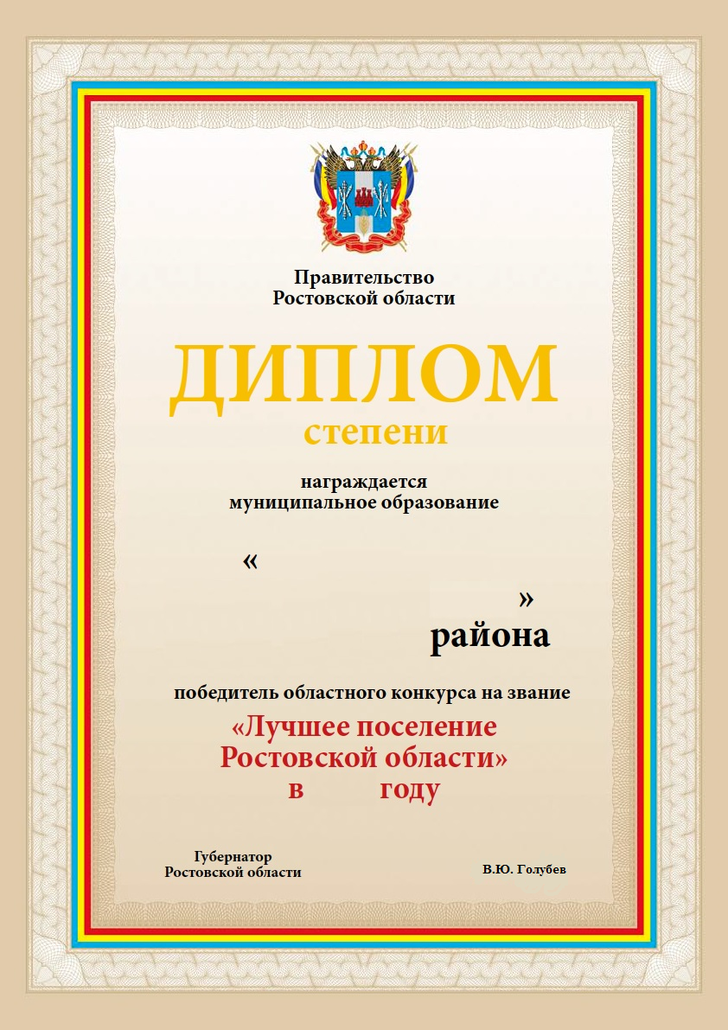».

1.2. Приложение № 2 изложить в редакции:

«Приложение № 2
к постановлению
Правительства
Ростовской области
от 23.12.2011 № 298

СОСТАВ
конкурсной комиссии по проведению областного
конкурса на звание «Лучшее поселение Ростовской области»

Рудой  Василий Владимирович | – | заместитель Губернатора Ростовской области, председатель конкурсной комиссии
Федотова  Лилия Вадимовна | – | заместитель Губернатора Ростовской области – министр финансов, заместитель председателя конкурсной комиссии
Зыкова  Людмила Александровна | – | начальник управления реализации социальных жилищных программ министерства строительства, архитектуры и территориального развития Ростовской области, секретарь конкурсной комиссии
Аракелян  Самвел Рубенович | – | министр по физической культуре и спорту Ростовской области
Бондарев  Сергей Борисович | – | заместитель Губернатора Ростовской области
Гойда  Василий Леонидович | – | первый заместитель министра транспорта Ростовской области
Дмитриева  Анна Анатольевна | – | министр культуры Ростовской области
Копичка  Николай Валентинович | – | начальник Административной инспекции Ростовской области
Куц  Сергей Викторович | – | министр строительства, архитектуры и территориального развития Ростовской области
Луганцев  Евгений Петрович | – | председатель Ассоциации «Совет муниципальных образований Ростовской области», председатель Собрания депутатов – глава Октябрьского района (по согласованию)
Ляхов  Виктор Павлович | – | исполнительный директор Ассоциации «Совет муниципальных образований Ростовской области», председатель комиссии по вопросам местного самоуправления, жилищно-коммунального хозяйства Общественной палаты Ростовской области (по согласованию)
Майер  Андрей Федорович | – | министр жилищно-коммунального хозяйства Ростовской области
Савельев  Андрей Викторович | – | первый заместитель министра промышленности и энергетики Ростовской области
Теларова  Ирина Вячеславовна | – | директор департамента потребительского рынка Ростовской области
Тимошенко  Максим Сергеевич | – | заместитель начальника управления по взаимодействию с органами местного самоуправления Правительства Ростовской области
Фишкин  Михаил Валерьевич | – | министр природных ресурсов и экологии Ростовской области
Шнейдер  Сергей Борисович | – | вице-президент Союза «Торгово-промышленная палата Ростовской области», заместитель председателя комиссии по вопросам местного самоуправления, жилищной политике и проблемам жилищно-коммунального хозяйства Общественной палаты Ростовской области (по согласованию)

Начальник управления
документационного обеспечения
Правительства Ростовской области Т.А. Родионченко».

2. В постановлении Правительства Ростовской области от 16.05.2018 № 311 «Об областном конкурсе на звание «Лучшее территориальное общественное самоуправление в Ростовской области»:
2.1. В приложении № 1:
2.1.1. Пункт 1.3 раздела 1 изложить в редакции:
«1.3. Конкурс проводится по трем категориям ТОС:
I категория – ТОС городских округов;
II категория – ТОС городских и сельских поселений;
III категория – ТОС, которые находятся на территории населенных пунктов, являющихся административным центром муниципальных районов.».
2.1.2. Пункт 4.3. раздела 4 изложить в редакции:
«4.3. Управление по взаимодействию с органами местного самоуправления Правительства Ростовской области на основании решения конкурсной комиссии готовит проект распоряжения Правительства Ростовской области об определении победителей конкурса и вносит его на рассмотрение Правительства Ростовской области в порядке, предусмотренном Регламентом Правительства Ростовской области. Распоряжение Правительства Ростовской области об определении победителей конкурса размещается на официальном сайте Правительства Ростовской области в информационно-телекоммуникационной сети «Интернет».
2.1.3. Приложение № 2 изложить в редакции:

«Приложение № 2
к постановлению
Правительства
Ростовской области
от 16.05.2018 № 311

СОСТАВ
конкурсной комиссии
по проведению областного конкурса на звание «Лучшее
территориальное общественное самоуправление в Ростовской области»

Рудой  Василий Владимирович | – | заместитель Губернатора Ростовской области, председатель конкурсной комиссии
Сорокин  Игорь Николаевич | – | заместитель Губернатора Ростовской области – министр промышленности и энергетики, заместитель председателя конкурсной комиссии
Галактионов  Дмитрий Владимирович | – | начальник отдела мониторинга эффективности деятельности органов местного самоуправления управления по взаимодействию с органами местного самоуправления Правительства Ростовской области, секретарь конкурсной комиссии
Аракелян  Самвел Рубенович | – | министр по физической культуре и спорту Ростовской области
Дмитриева  Анна Анатольевна | – | министр культуры Ростовской области
Зерщиков  Юрий Стефанович | – | заместитель председателя Общественной палаты Ростовской области (по согласованию)
Зыкова  Людмила Александровна | – | начальник управления реализации социальных жилищных программ министерства строительства, архитектуры и территориального развития Ростовской области
Копичка  Николай Валентинович | – | начальник Административной инспекции Ростовской области
Луганцев  Евгений Петрович | – | председатель Ассоциации «Совет муниципальных образований Ростовской области», председатель Собрания депутатов – глава Октябрьского района (по согласованию)
Ляхов  Виктор Павлович | – | исполнительный директор Ассоциации «Совет муниципальных образований Ростовской области», председатель комиссии по вопросам местного самоуправления, жилищно-коммунального хозяйства Общественной палаты Ростовской области (по согласованию)
Майер  Андрей Федорович | – | министр жилищно-коммунального хозяйства Ростовской области
Тимошенко  Максим Сергеевич | – | заместитель начальника управления по взаимодействию с органами местного самоуправления Правительства Ростовской области

Начальник управления
документационного обеспечения
Правительства Ростовской области Т.А. Родионченко».

Начальник управления
документационного обеспечения
Правительства Ростовской области Т.А. Родионченко

